Trendfuge Kontrast Sib. Lärche gehobelt 22 x 96 3m

Ladenburger

Eigenschaften

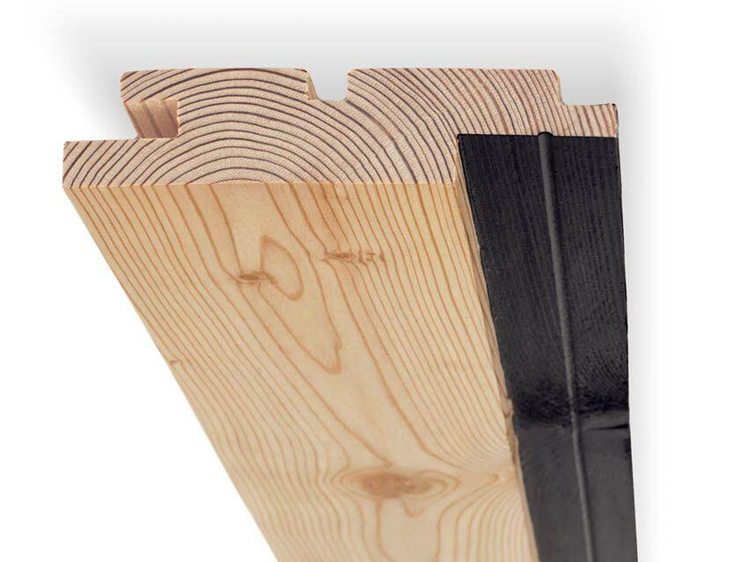

Farbton

beige, braun, grau, nach Hersteller-Farbkarte, natur, orange

Oberfläche

gehobelt, unbehandelt

Werkstoff

Holz

Breite (mm)

96,00

Länge (mm)

3.000,00

Stärke (mm)

22,00

Art

Steckaußenschalung mit Nut und Feder

Holzart

Lärche, Sibirische Lärche

Holzsortierung

A-Sortierung, B-Sortierung

Deckmaß (mm)

76

Eigenschaften

durch das Nut und Feder Fassadenprofil kann auf UV-beständige Unterspannbahnen verzichtet werden

Oberflächenausbildung

8 mögliche Farbtöne

Sichtkanten gebrochen

Ja

Stk. pro Bund

6

Stk. pro Paket

264